**Audit de performanță**

Realizat de: *Ghețe Victor-Daniel*

**Prezentare pagină**

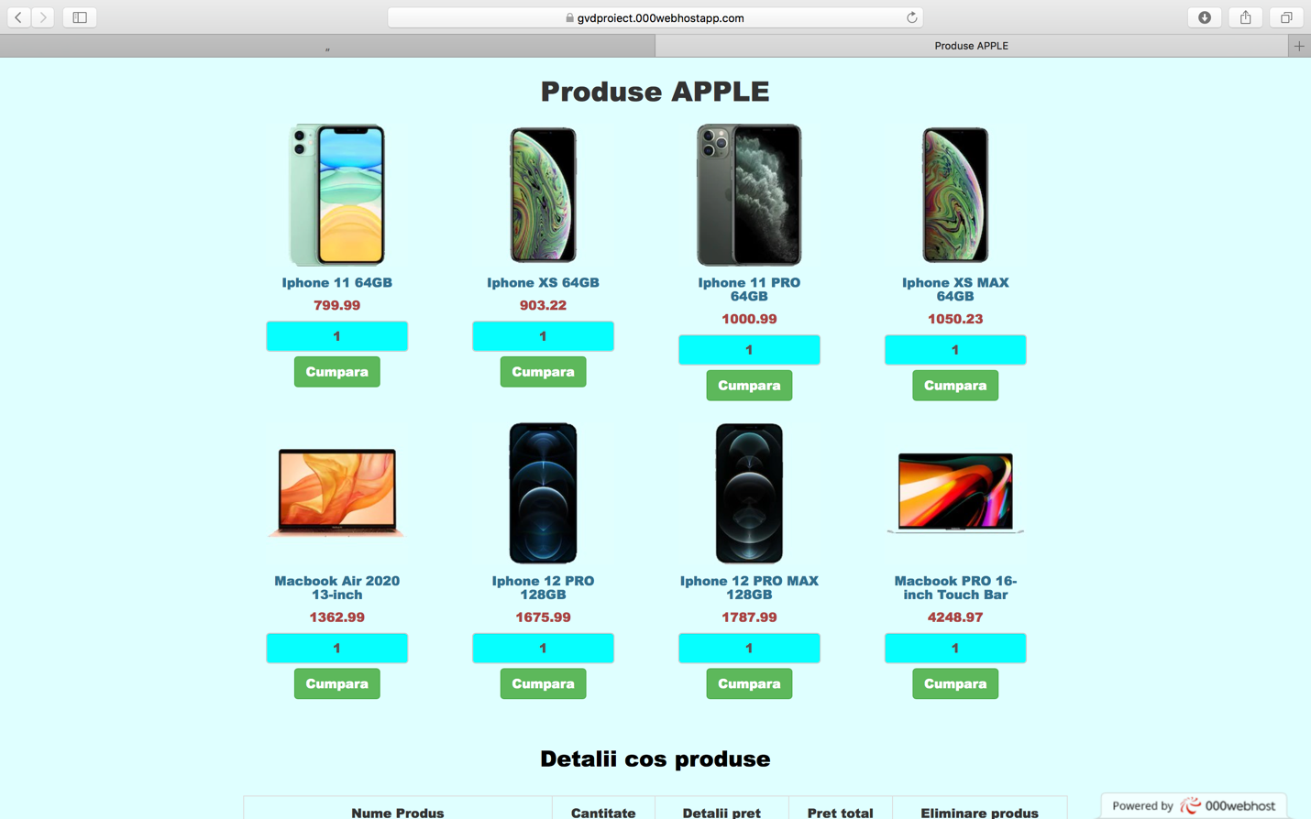

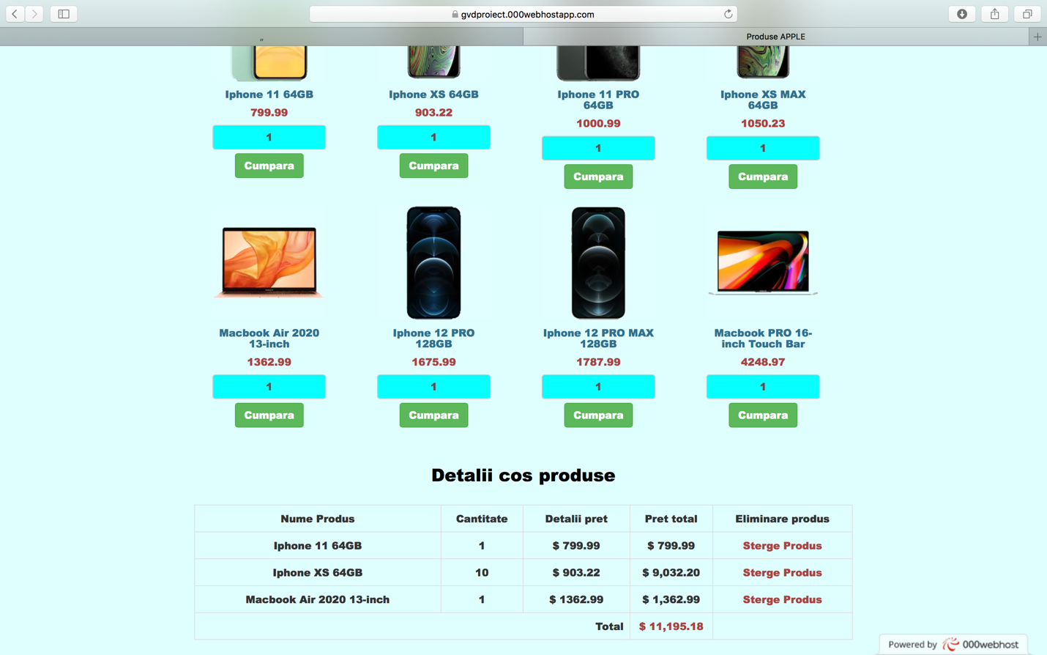

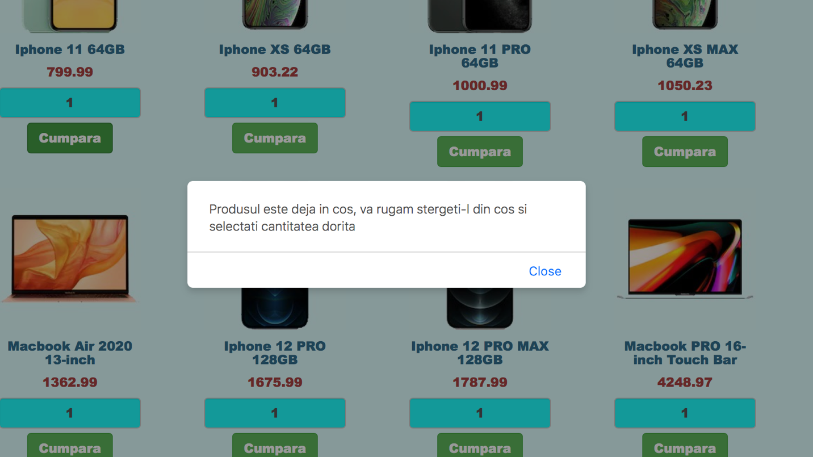

Pagina conține 6 produse ordonate crescător după preț, aceasta fiind realizată cu ajutorul PHP,HTML și CSS și hostată online prin intermediul 000webhost.com. Un potențial cumpărător își poate alege produsul pe care și-l dorește, cantitatea dorită și îl poate adăuga în coș, unde poate vedea și totalul de plată. De asemenea, dacă se dorește modificarea cantității unui produs, acesta trebuie mai întâi șters din coș, apoi fiind adăugată noua cantitate. În caz contratr, clientul va primi un mesaj de alertă prin care este înștiințat de acest lucru.

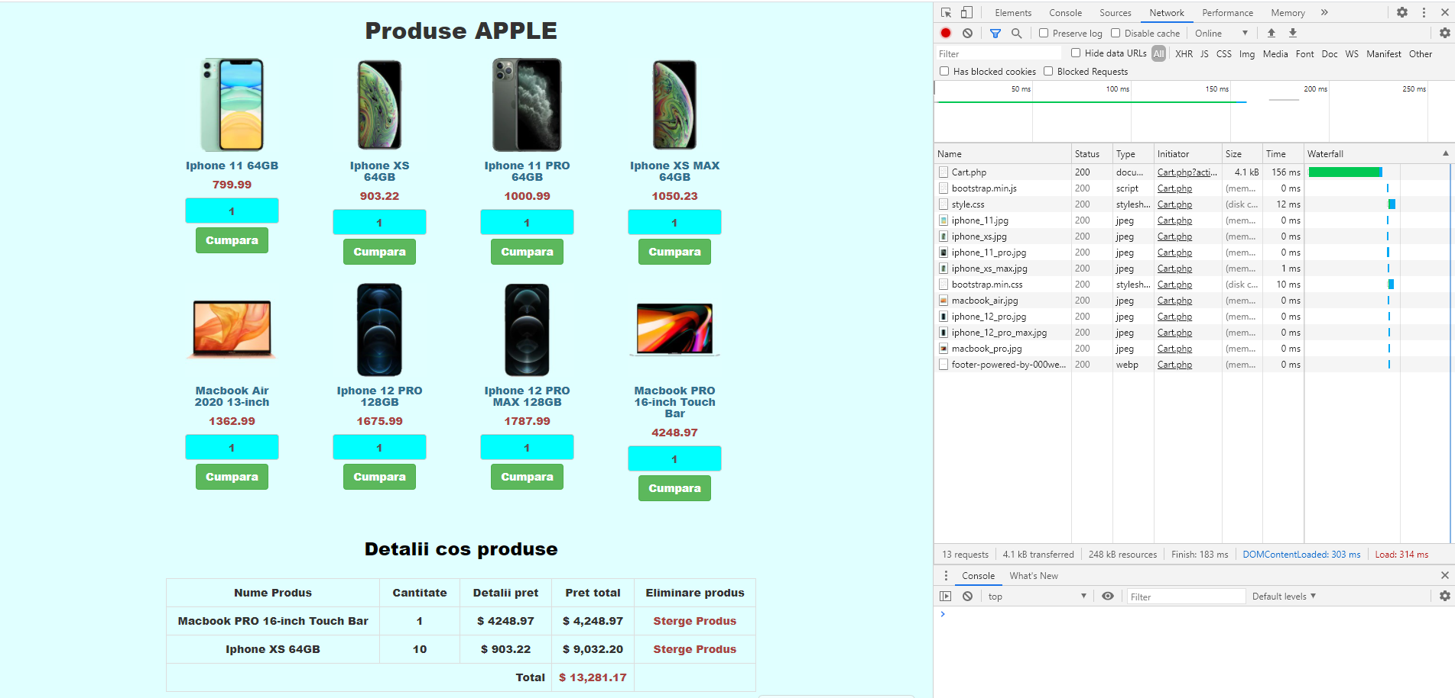

Observăm că timpul cel mai mare de încărcare este al fisierului .php, urmat de fișiere .css

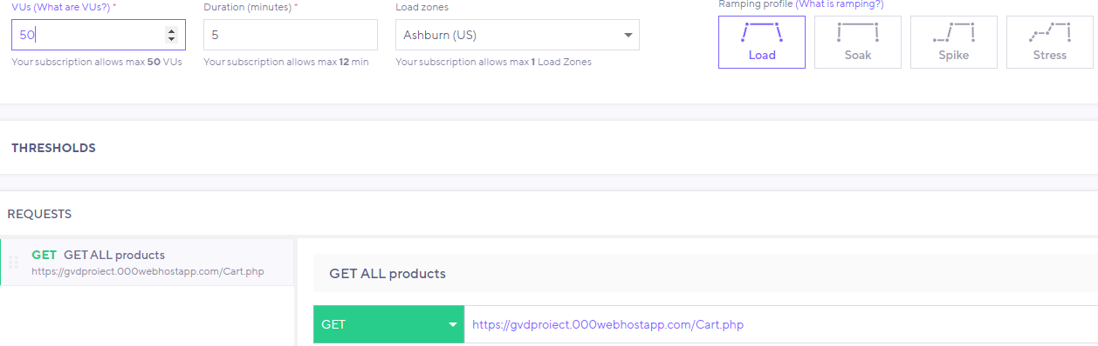

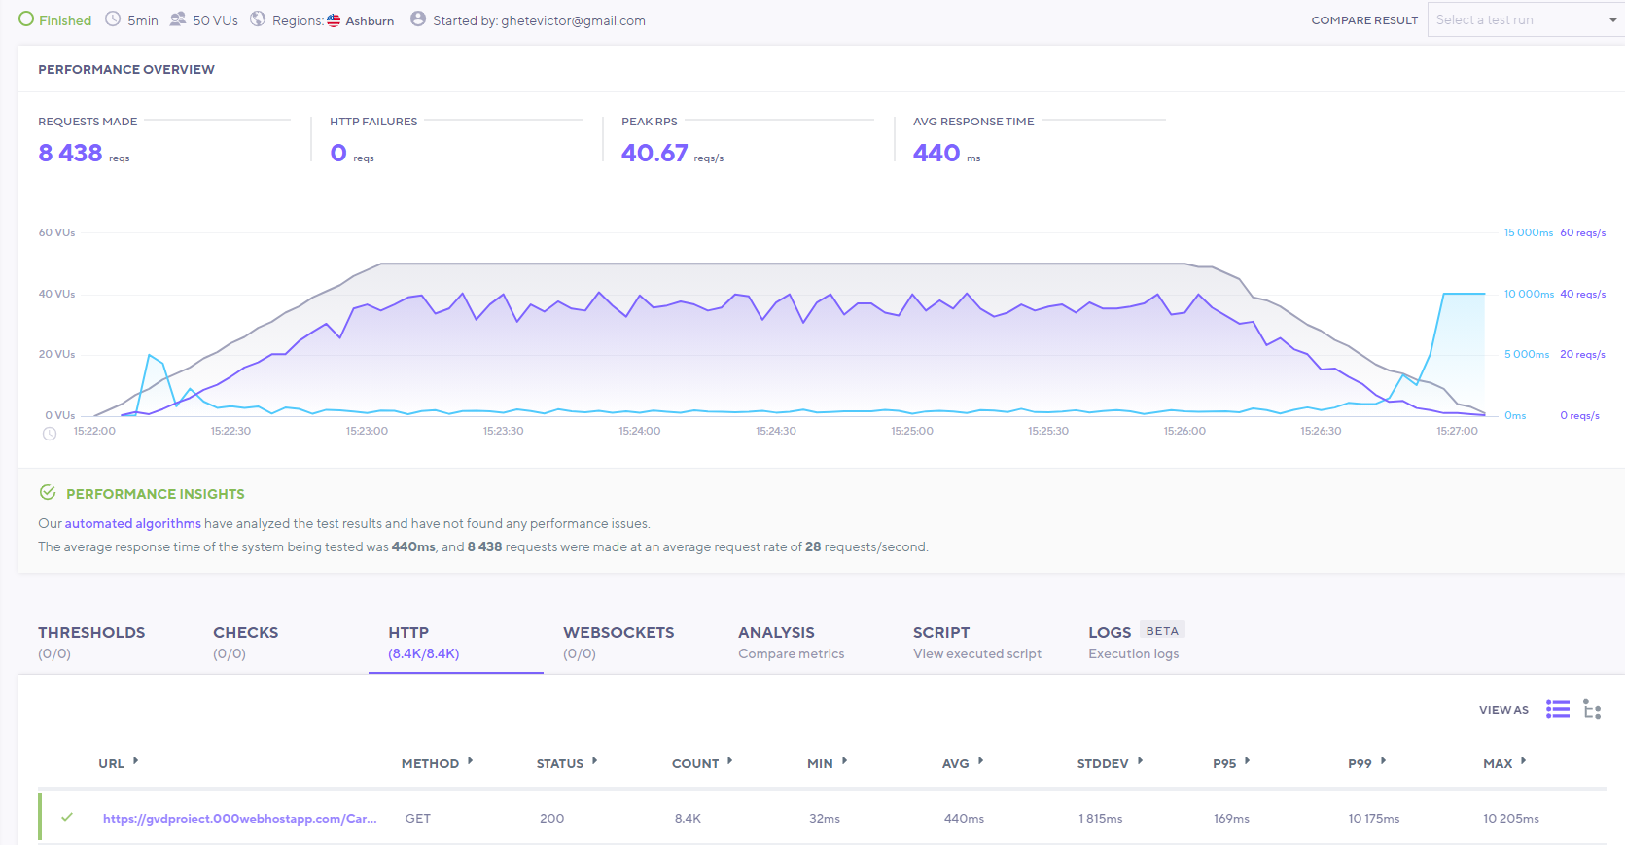

Se poate observa că serverul poate servi 40.67 requesturi/secundă .

Timpul mediu de răspuns pentru 95% dintre utilizatori este de 169ms, iar pentru 99% dintre utilizatori este de 10175ms. La început se observă că există momente în care nu poate fi servit tot traficul pe site, timpul de răspuns fiind mai mare.

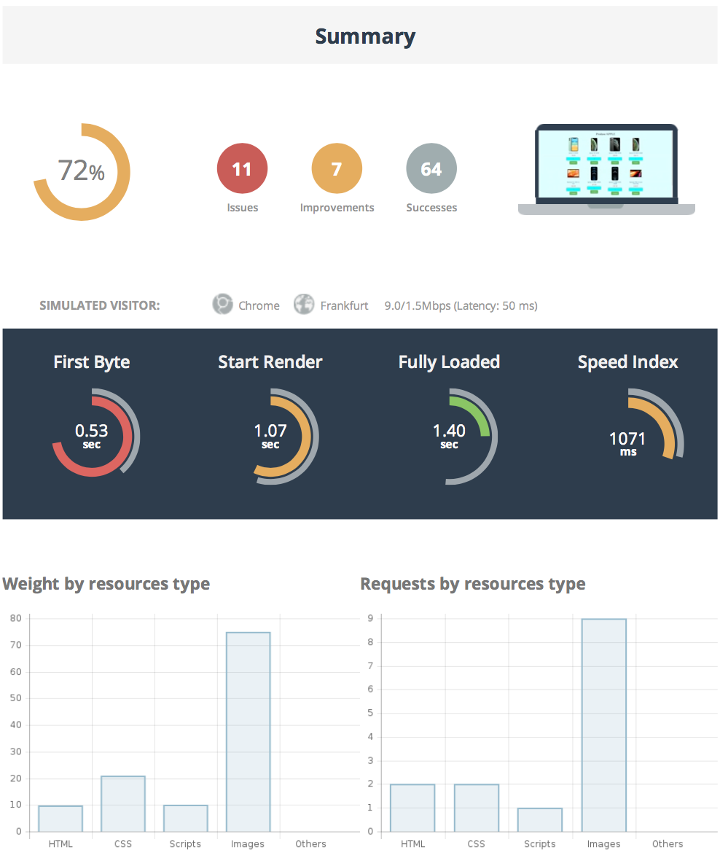

Putem observa că viteza de încarcare a site-ului este de 1.4sec, iar scorul de performanță este de 72%. Timpul de încarcare al paginii este dat în mare parte de pozele pe care aceasta le conține, fiind principalul consumator de resurse.

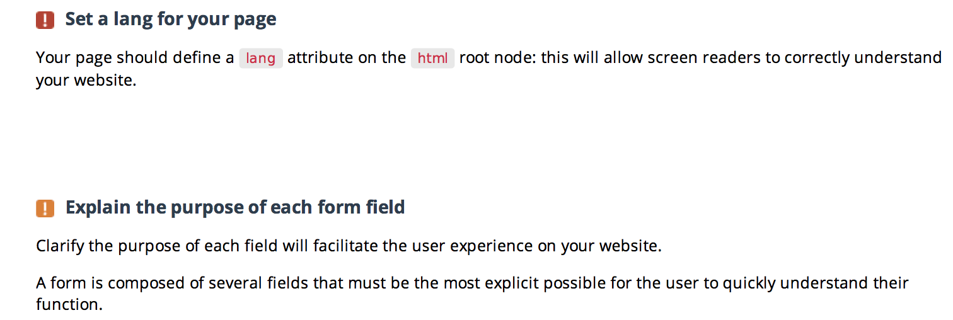

Printre îmbunătățirile care se pot aduce site-ului, se enumeră setarea unei limbi. Consider că nu trebuie explicat scopul fiecărui câmp, deoarece toate sunt pentru setarea cantității unui produs, acestea putând fi deduse imediat după ce pagina a fost încărcată.

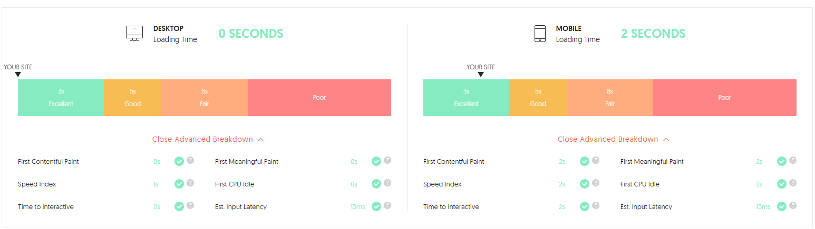

Se poate observa faptul că timpul de încărcare al paginii pe un dispozitiv mobil este mai mare, acesta fiind cauzat de consumul de resurse pentru redimensionarea pozelor.

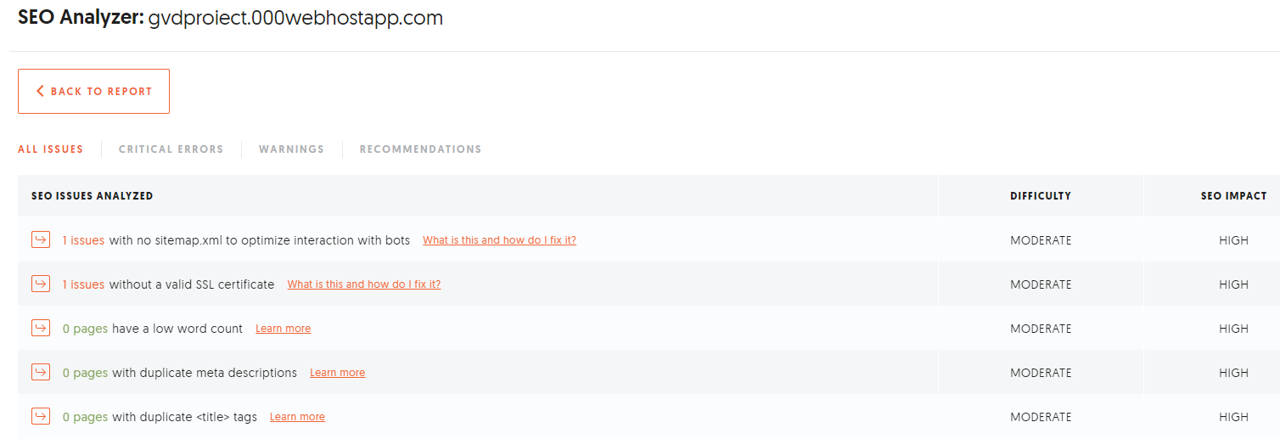

Ca și îmbunătățiri, se poate crea un sitemap, care să conțină toate URL-urile paginii. Acesta este util în special ca să vedem cum este structurat site-ul și ce fel de pagini include. De asemenea, cu ajutorul unui sitemap putem crește în rank și putem aduce un flux mai mare de persoane pe acel site. De asemenea, site-ul își poate spori credibilitatea prin activarea certificatului de tip SSL.

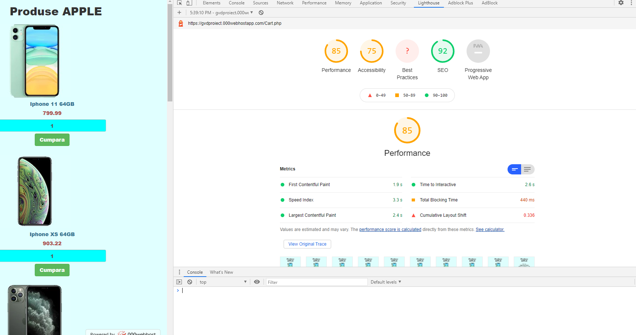

Cu ajutorul software-ului online Lighhouse, s-a obținut un scor de 85/100, pagina răspunzând după 2.6 sec.

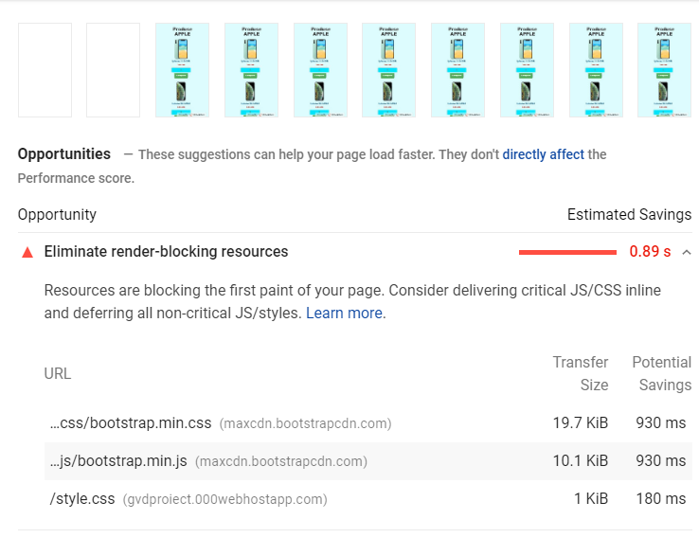

O altă îmbunătățire care poate fi adusă paginii este eliminarea codului CSS dintr-un fișier separat (style.css) și integrarea acestuia în codul sursă HTML/PHP.

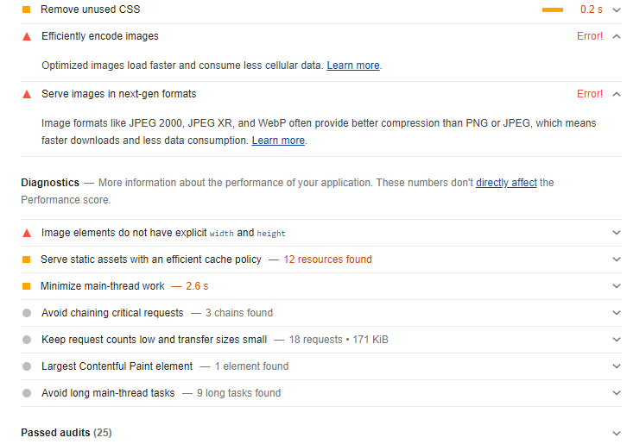

De asemenea, pozele nu au o dimensiune explicită, iar formatul acestora nu este cel mai bun pentru perfomanțe optime.

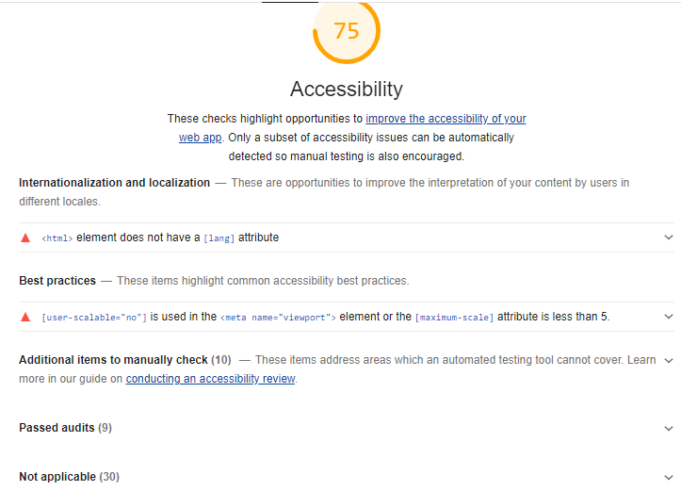

Scorul de performanță pentru accesibilitate este de 75%.

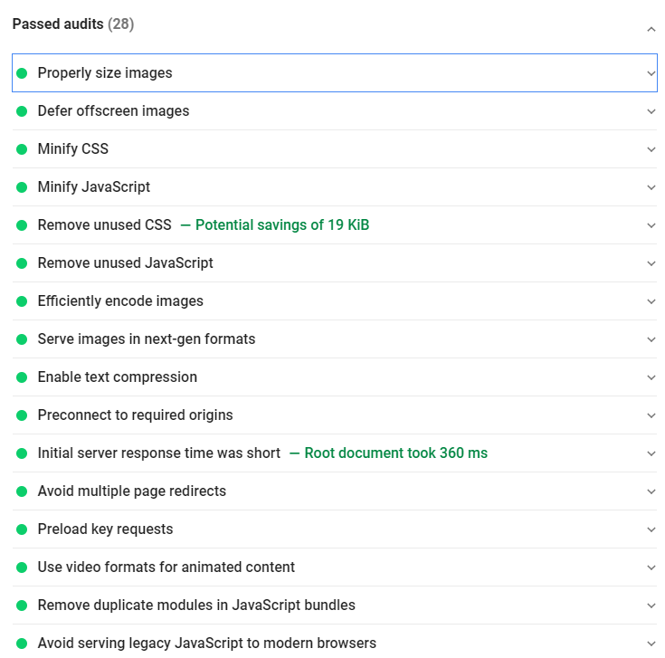

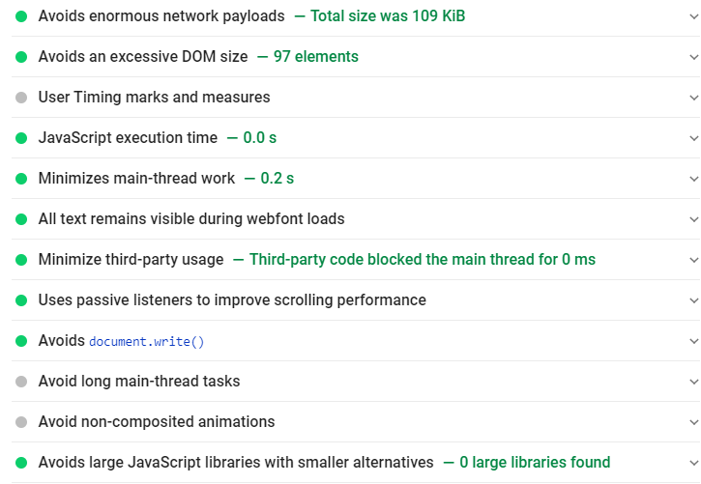

**Concluzii**

Pagina are un timp bun de încărcare, răspunzând mai rapid de pe un calculator decât de pe dispozitivele mobile, redimensionarea pozelor pentru ecranele mai mici ale telefonaleor fiind un consumator important de resurse. Însă, dacă ar fi existat mai multe produse, respectiv mai multe poze adăugate, timpul de răspuns ar fi crescut considerabil. De asemenea, pentru a evidenția pagina și pentru a apărea în top atunci când se caută după anumite termene cheie, va trebui creat un sitemap.xml.